**中国科学技术大学计算机学院**

**《数字电路实验》报告**



实验题目：实验 07 FPGA 实验平台及 IP 核使用

学生姓名：Ouedraogo Ezekiel B.

学生学号：PL19215001

完成日期：12/06/2020

计算机实验教学中心制

2020年10月

【实验题目】

实验 07 FPGA 实验平台及 IP 核使用

【实验目的】

熟悉 FPGAOL 在线实验平台结构及使用

掌握 FPGA 开发各关键环节

学会使用 IP 核（知识产权核）

【实验环境】

VLAB 平台：vlab.ustc.edu.cn

FPGAOL 平台：fpgaol.ustc.edu.cn

Vivado

Logisim

【实验过程】

1. 使用时钟管理单元 IP 核
   1. 通过计数器产生一个低频的脉冲信号

Verilog 代码

**module** clk_10**(**

**input** clk**,**

**input** rst**,**

**output** **reg** led**,**

**output** **reg** **[**3**:**0**]**count**,**

**output** pulse

**);**

**always@(posedge** clk**)**

**begin**

**if(**rst **||** count **>=** 4'h9**)**

count **<=** 4'h0**;**

**else**

count **<=** count **+** 4'h1**;**

**end**

**assign** pulse **=** **(**count **==** 4'h1**);**

**always@(posedge** clk**)**

**begin**

**if(**rst**)**

led **<=** 1'b0**;**

**else** **if(**pulse**)**

led **<=** **~**led**;**

**end**

**endmodule**

Verilog 仿真代码

**module** test_bunch**(**

**);**

**reg** clk**,**rst**;**

**wire** **[**3**:**0**]**count**;**

**wire** pulse**,** led**;**

clk_10 clk_10**(.**clk**(**clk**),.**rst**(**rst**),.**led**(**led**),.**count**(**count**),.**pulse**(**pulse**));**

**initial** clk **=** 1'b0**;**

**always** **#**5 clk **=** **~**clk**;**

**initial**

**begin**

rst **=** 1'b1**;**

**#**6 rst **=** 1'b0**;**

**#**1000 $finish**;**

**end**

**endmodule**

其仿真波形如下图所示

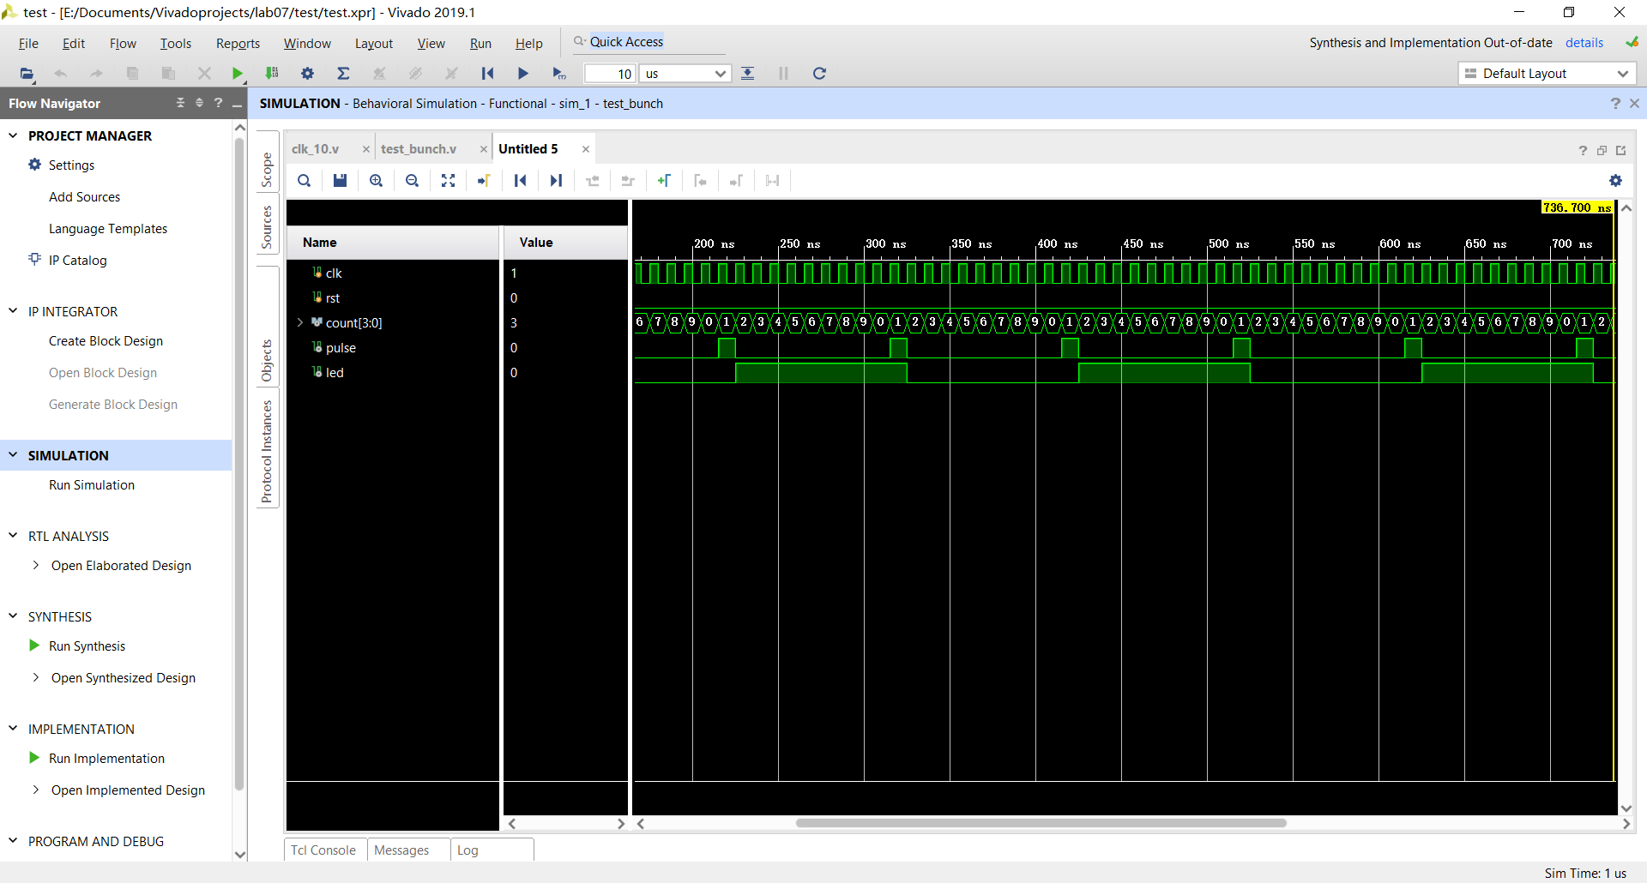

* 1. 通过时钟管理单元 IP 核生成

用频率为100Mhz的时钟生成频率10Mhz和200Mhz时钟

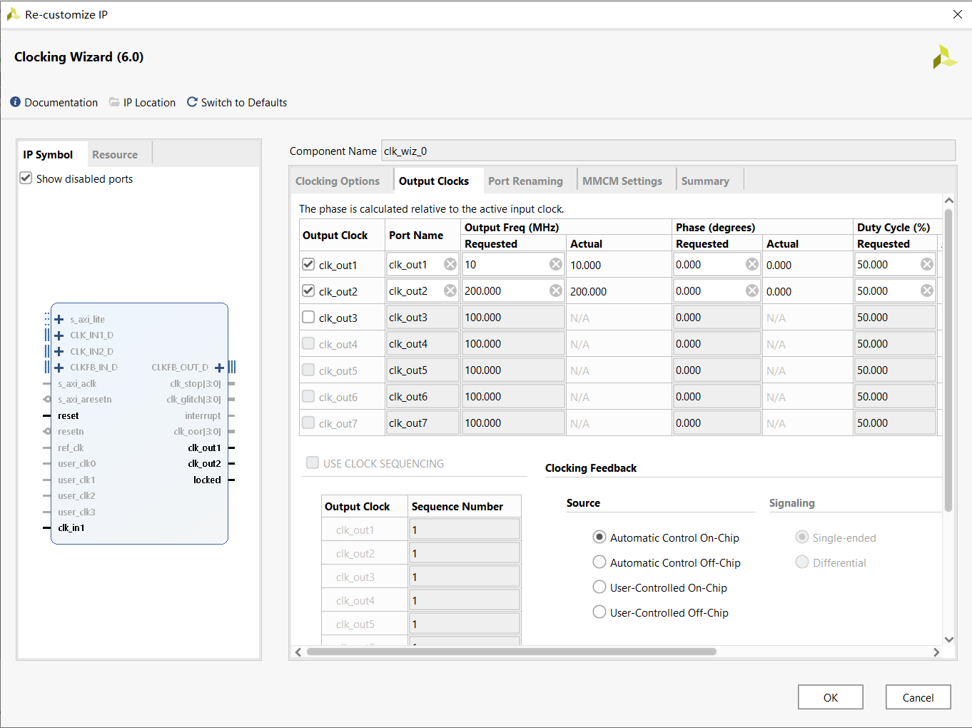

仿真文件代码

**module** test**(**

**input** clk**,**

**input** rst**,**

**output** **[**7**:**0**]** led**);**

**wire** clk_10m**,**clk_200m**,**locked**;**

**reg** **[**31**:**0**]** cnt_1**,**cnt_2**;**

**always@(posedge** clk_200m**)**

**begin**

**if(~**locked**)**

cnt_1 **<=** 32'hAAAA_AAAA**;**

**else**

cnt_1 **<=** cnt_1**+**1'b1**;;**

**end**

**always@(posedge** clk_10m**)**

**begin**

**if(~**locked**)**

cnt_2 **<=** 32'hAAAA_AAAA**;**

**else**

cnt_2 **<=** cnt_2**+**1'b1**;;**

**end**

**assign** led **=** **{**cnt_1**[**27**:**24**],**cnt_2**[**27**:**24**]};**

clk_wiz_0 clk_wiz_0_inst**(**

**.**clk_in1 **(**clk**),**

**.**clk_out1 **(**clk_10m**),**

**.**clk_out2 **(**clk_200m**),**

**.**reset **(**rst**),**

**.**locked **(**locked**));**

**endmodule**

1. 使用片内存储单元

Logism 中的ROM和RAM

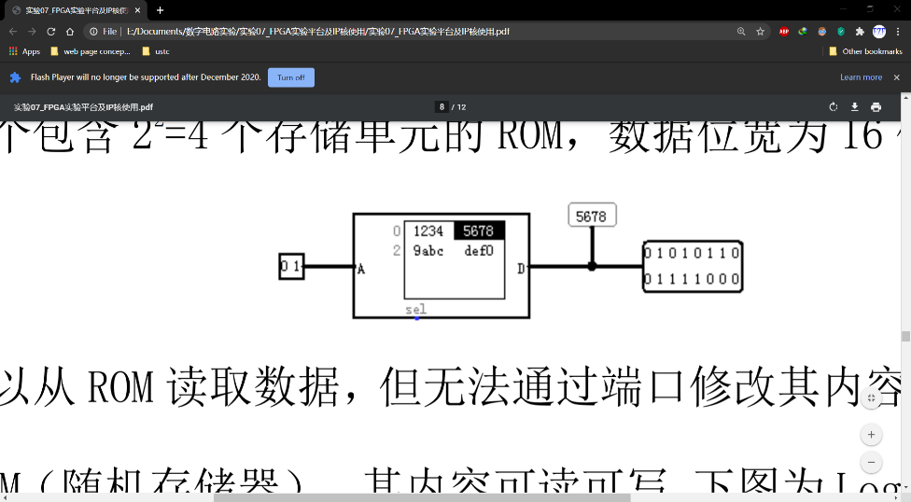ROM

RAM

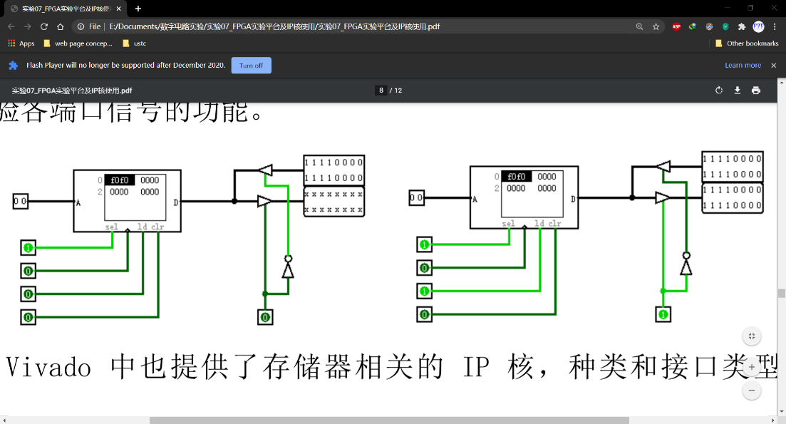

利用Vivado中的存储器

例化一个16*3bit的RAM

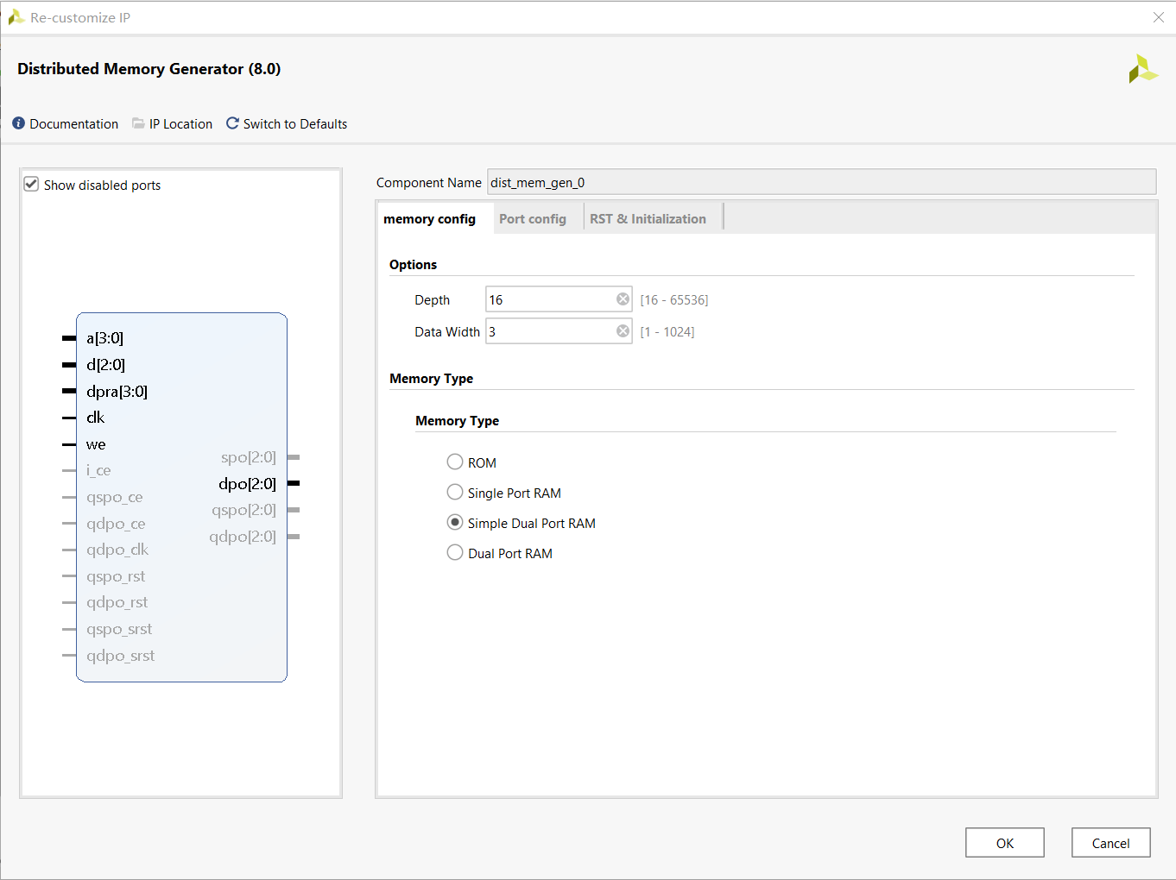

初始化

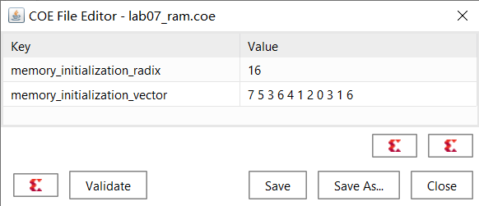

仿真文件代码

**module** tb**(** **);**

**reg** **[**3**:**0**]** dpra**;**

**wire** **[**2**:**0**]** dpo**;**

**reg** clk**;**

**reg** we**;**

**reg** **[**3**:**0**]** a**;**

**reg** **[**2**:**0**]** d**;**

**initial**

**begin**

clk **=** 0**;**

**forever**

**#**5 clk **=** **~**clk**;**

**end**

**initial**

**begin**

a **=** 0**;**dpra**=**0**;**d**=**0**;**we**=**0**;**

**#**20

**repeat(**5**)**

**begin**

**@(posedge** clk**);** **#**1**;**

dpra **=** dpra **+**1**;**

**end**

**repeat(**10**)**

**begin**

**@(posedge** clk**);** **#**1**;**

a **=** $random**%**16**;**

dpra **=** $random**%**16**;**

d **=** $random**%**8**;**

we **=** $random**%**2**;**

**end**

**@(posedge** clk**);** **#**1**;**

a **=** 0**;**

dpra **=** 0**;**

d **=** 0**;**

we **=** 0**;**

**#**20 $stop**;**

**end**

dist_mem_gen_0 dist_mem_gen_0**(**

**.**a **(**a**),**

**.**d **(**d**),**

**.**dpra **(**dpra**),**

**.**clk **(**clk**),**

**.**we **(**we**),**

**.**dpo **(**dpo**));**

**endmodule**

其仿真波形如下图

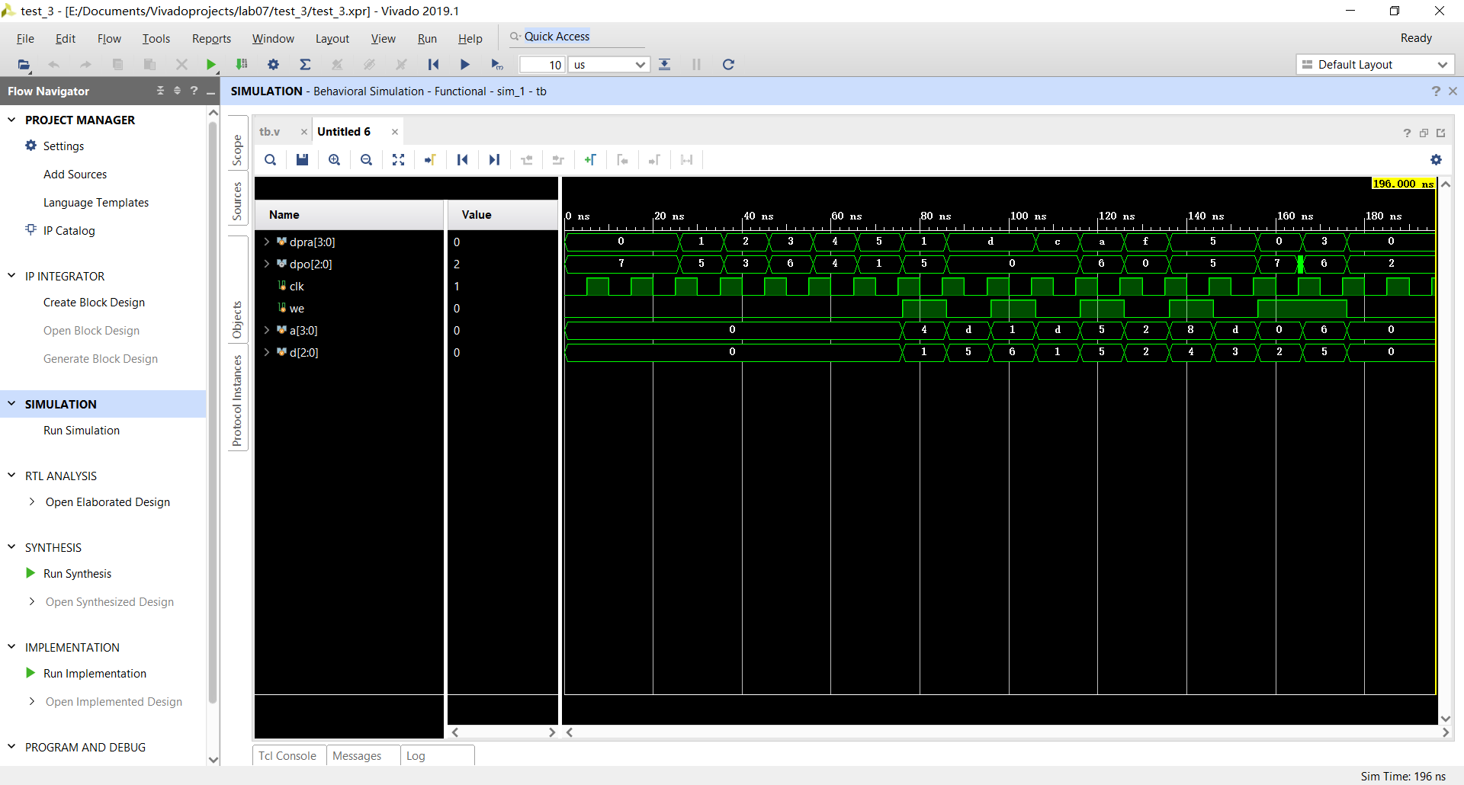

【实验练习】

1. 例化一个 16*8bit 的 ROM

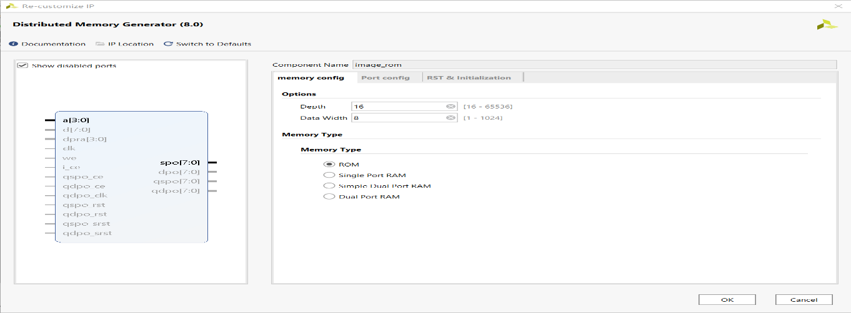

初始化

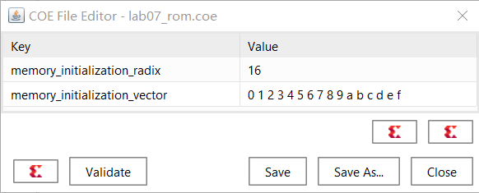

代码

**module** rom**(**

**input** **[**3**:**0**]**a**,**

**output** **[**3**:**0**]**out

**);**

**wire** **[**7**:**0**]**spo**;**

**assign** out **=** spo**[**3**:**0**];**

image_rom rom**(.**a**(**a**),.**spo**(**spo**));**

**endmodule**

XDC 文件

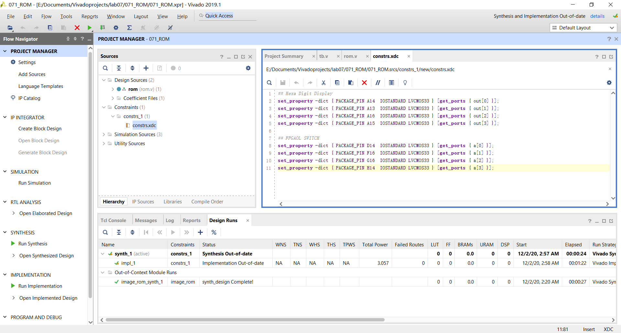

结果

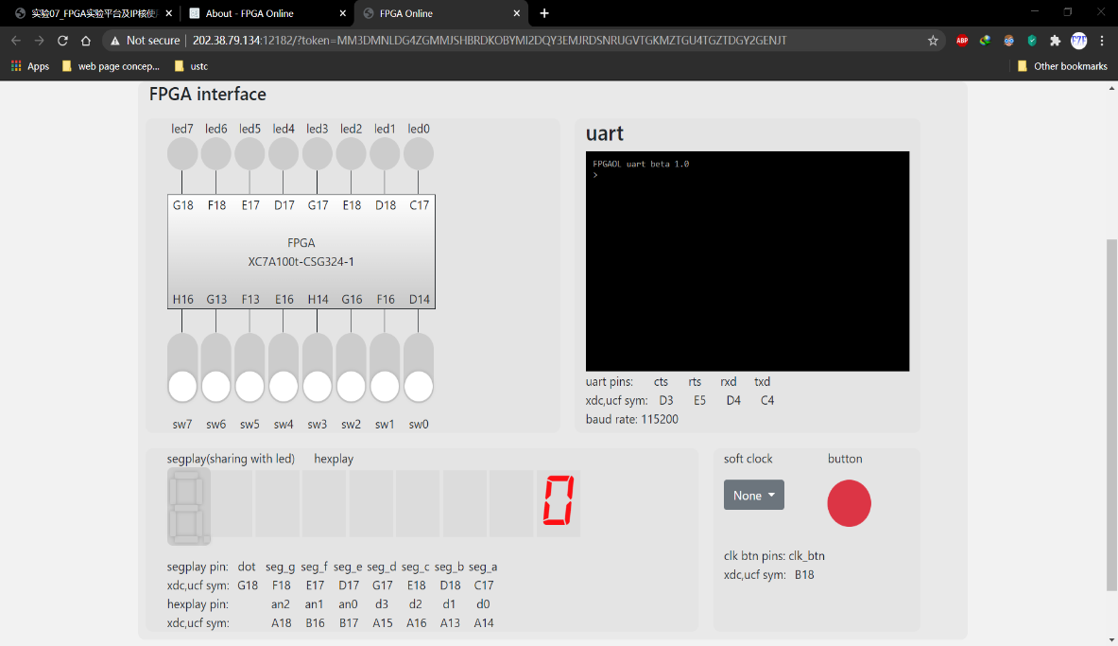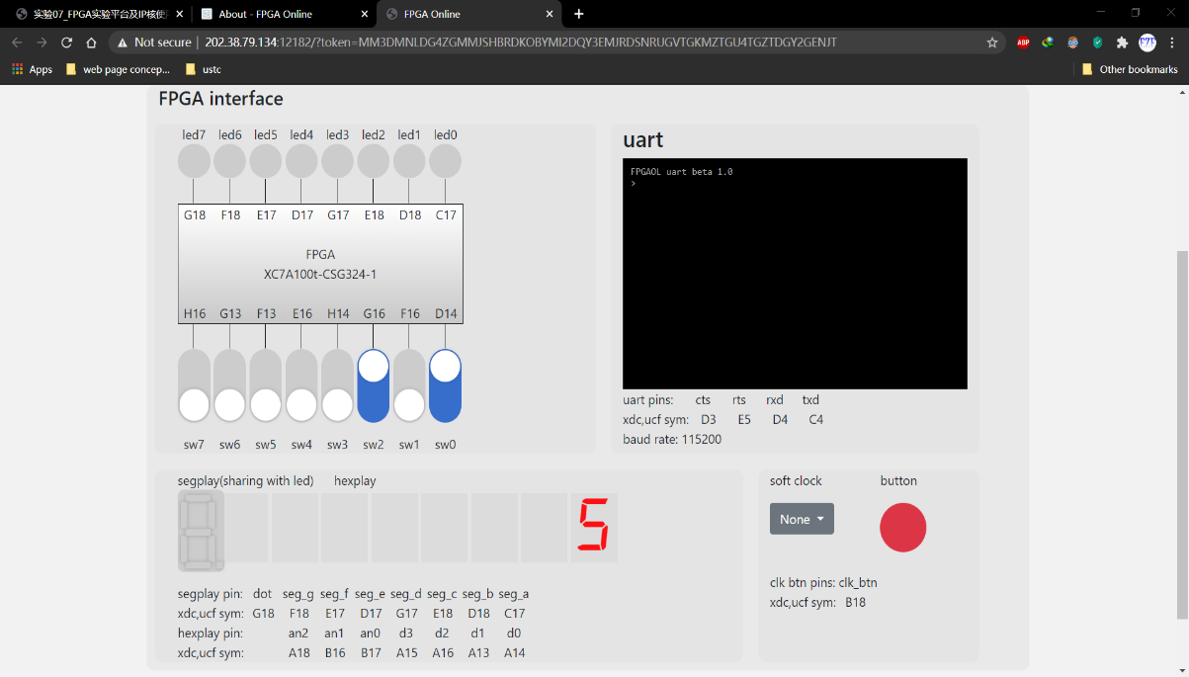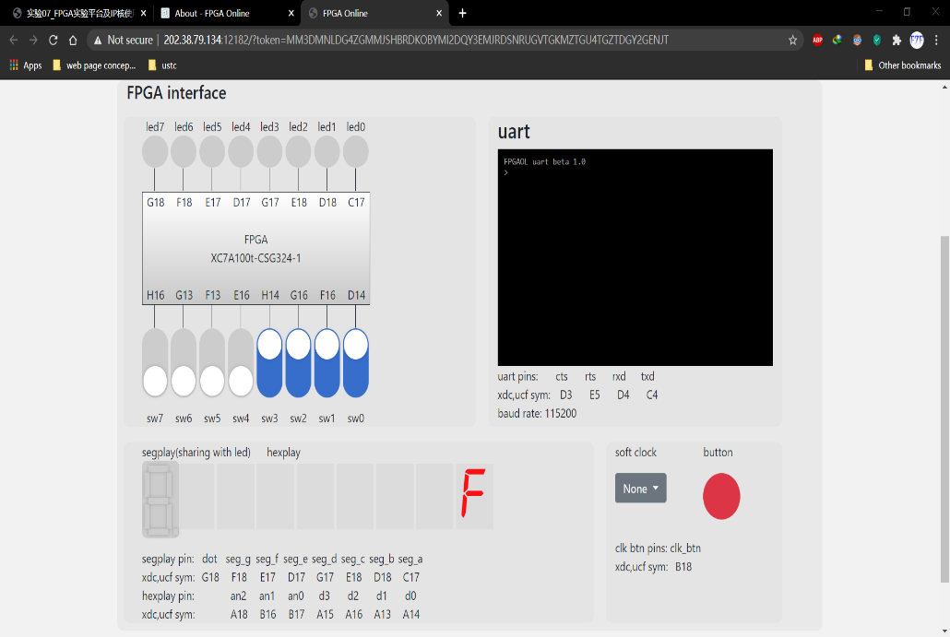

1. 式将开关的十六进制数值在两个数码管上显示

例化一个 16*4bit 的 ROM

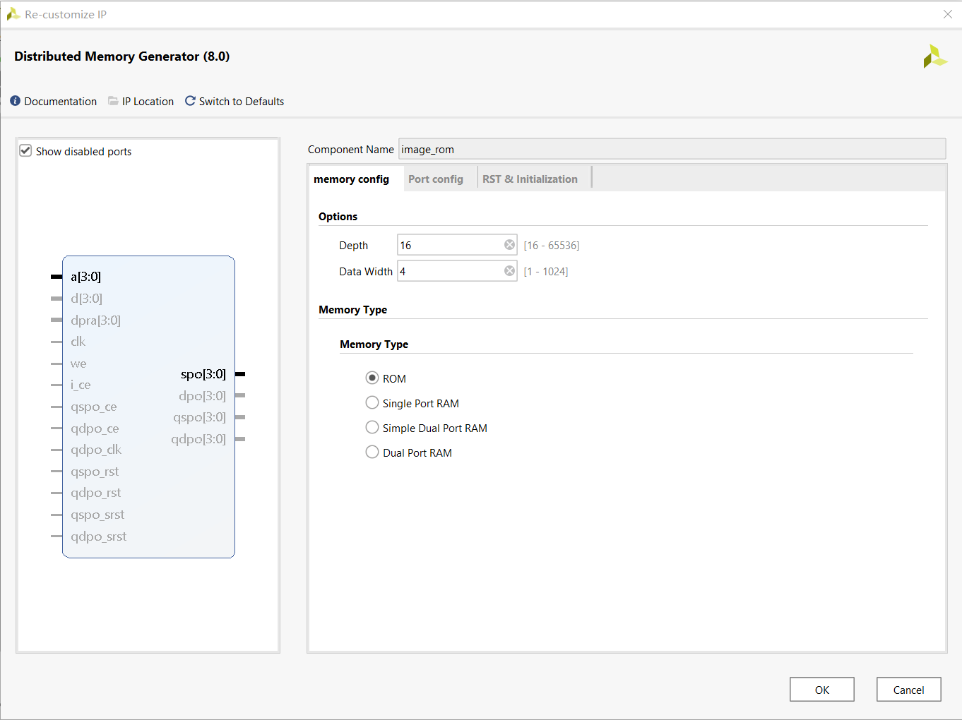

初始化

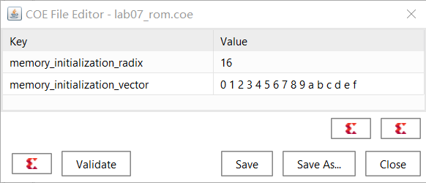

例化10Mhz的时钟

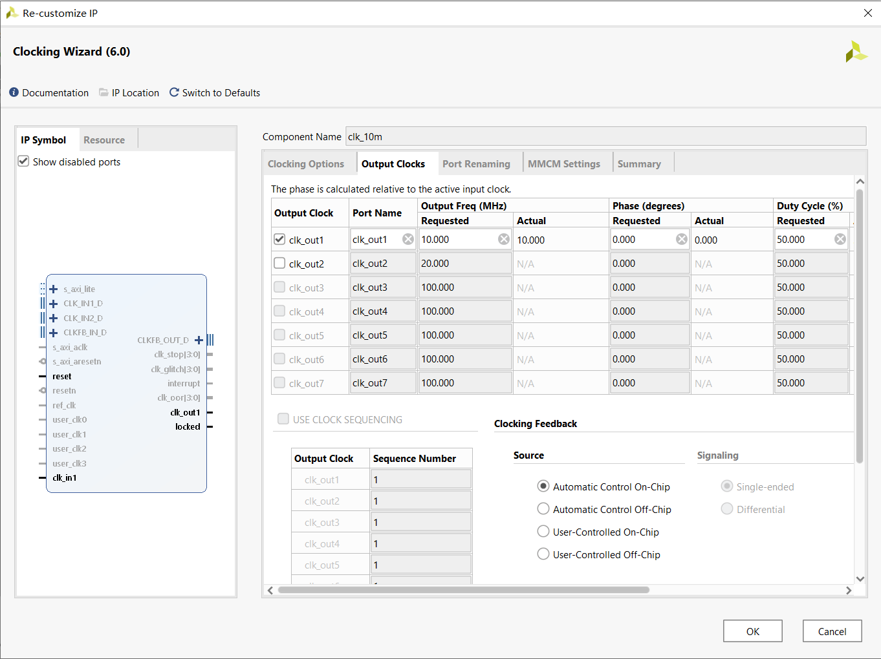

Verilog 代码

**module** rom**(**

**input** clk**,**

**input** **[**7**:**0**]**sw**,**

**output** **reg** **[**3**:**0**]**out**,**

**output** **reg** **[**2**:**0**]**an

**);**

**wire** clk_out1**;**

**wire** **[**3**:**0**]**spo0**,**spo1**;**

image_rom rom0**(.**a**(**sw**[**3**:**0**]),.**spo**(**spo0**));**

image_rom rom1**(.**a**(**sw**[**7**:**4**]),.**spo**(**spo1**));**

clk_10m clk_10m**(.**clk_in1**(**clk**),.**reset**(**1'b0**),.**clk_out1**(**clk_out1**));**

**always@(*)**

**begin**

**case(**clk_out1**)**

0**:** **begin**

an **=** 3'b0**;**

out **=** spo0**;**

**end**

1**:** **begin**

an **=** 3'b1**;**

out **=** spo1**;**

**end**

**endcase**

**end**

**endmodule**

XDC文件

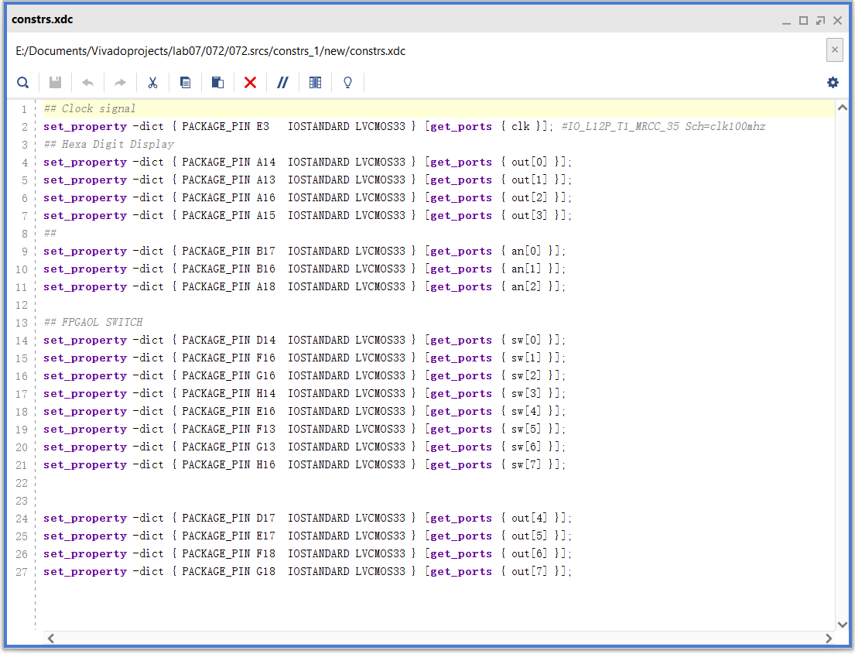

结果

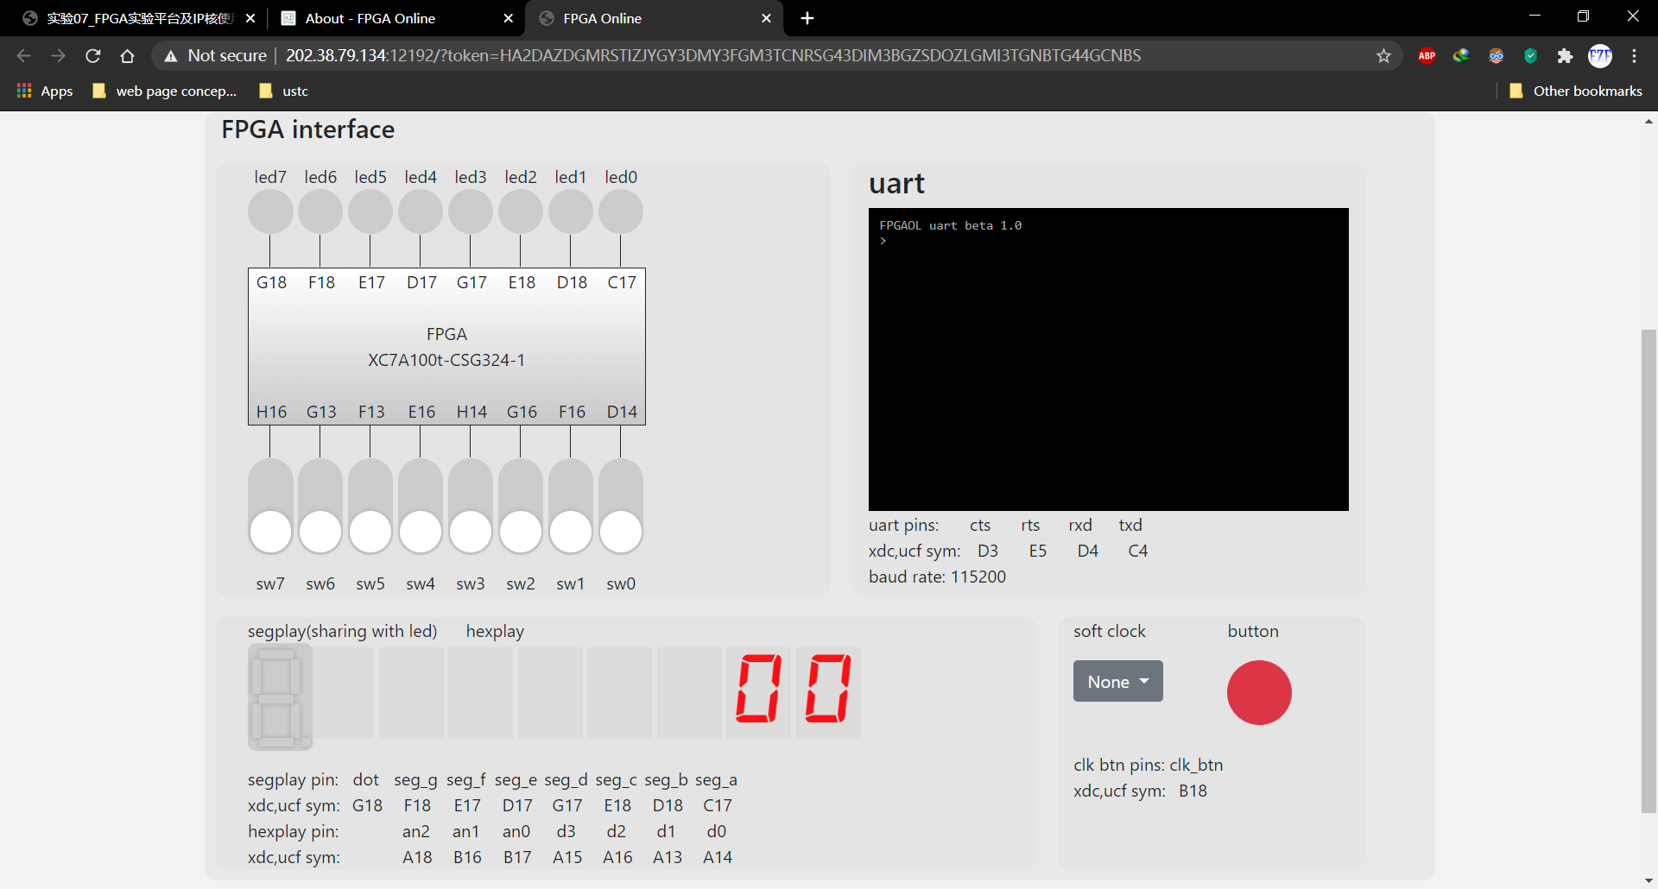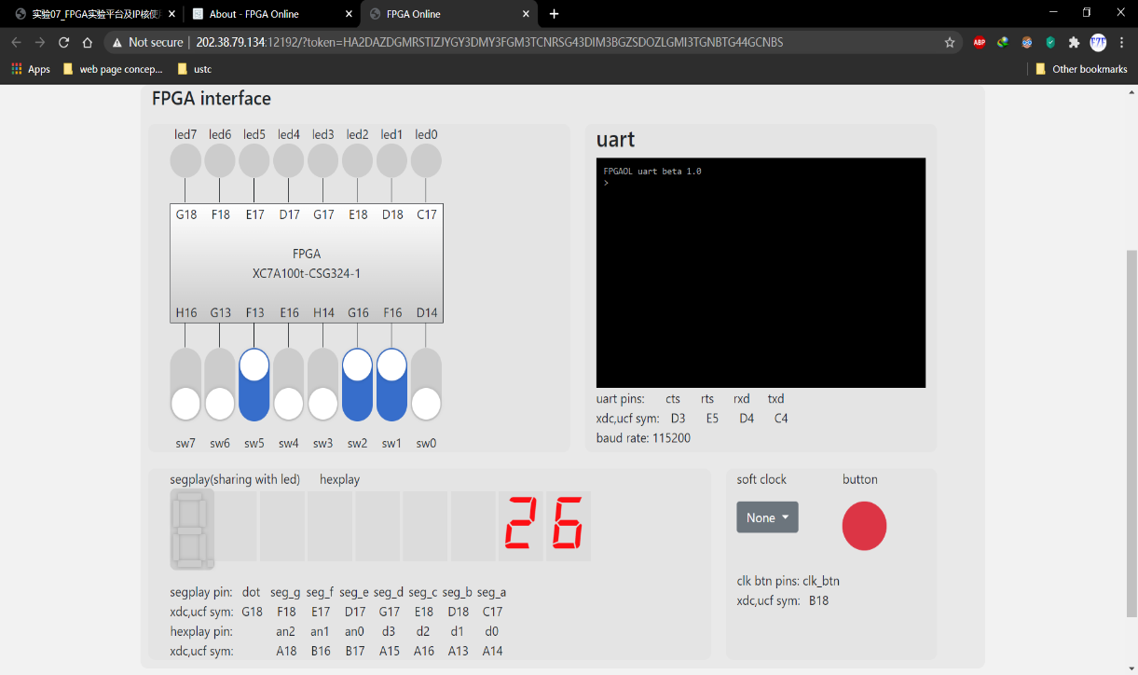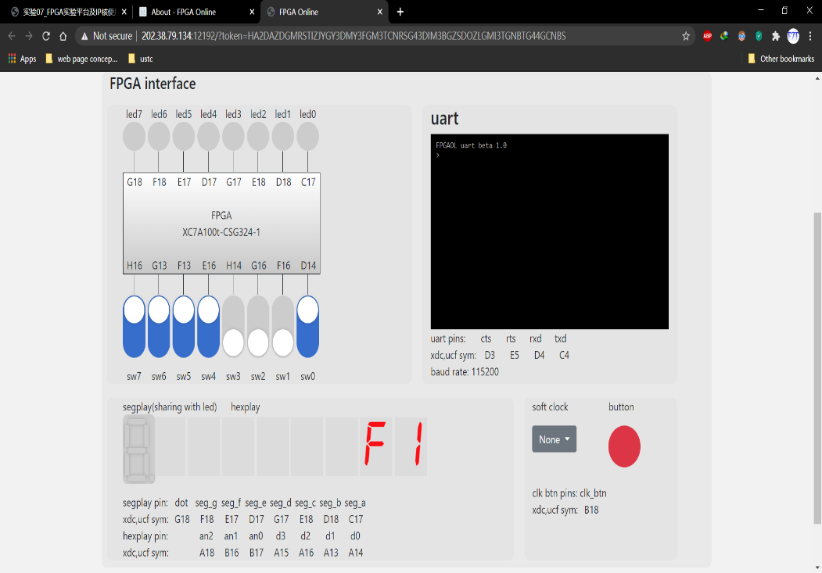

1. 设计一个精 度为 0.1 秒的计时器

Verilog代码

**module** display**(**

**input** clk**,**

**input** rst**,**

**output** **reg** **[**3**:**0**]** out**,**

**output** **reg** **[**2**:**0**]** an

**);**

//create 10mhz clk

**wire** clk_out1**;**

clk_10m clk_10m**(**

**.**clk_in1**(**clk**),**

**.**reset**(**rst**),**

**.**clk_out1**(**clk_out1**)**

**);**

//get time(min,sec,...)

**wire** **[**3**:**0**]**tenth**,**sec**,**ten_sec**,**min**;**

count_time count_time**(**

**.**clk_10m**(**clk_out1**),**

**.**rst**(**rst**),.**tenth**(**tenth**),**

**.**sec**(**sec**),.**ten_sec**(**ten_sec**),**

**.**min**(**min**)**

**);**

//display

**reg** **[**1**:**0**]**count**;**

**always@(posedge** clk_out1**)**

**begin**

**if(**rst**)** count **<=** 2'b0**;**

**else** count **<=** count **+** 2'b1**;**

**end**

**always@(*)**

**begin**

**case(**count**)**

2'h0**:begin**

an **<=** 3'h0**;**

out **<=** tenth**;**

**end**

2'h1**:begin**

an **<=** 3'h1**;**

out **<=** sec**;**

**end**

2'h2**:begin**

an **<=** 3'h2**;**

out **<=** ten_sec**;**

**end**

2'h3**:begin**

an **<=** 3'h3**;**

out **<=** min**;**

**end**

**endcase**

**end**

**endmodule**

**module** count_time**(**

**input** clk_10m**,**

**input** rst**,**

**output** **reg** **[**3**:**0**]** tenth**,** sec**,** ten_sec**,** min

**);**

//create 0.1s pulse signal

**reg** **[**19**:**0**]**count**;**

**wire** pulse**;**

**always@(posedge** clk_10m **or** **posedge** rst**)**

**begin**

**if(**rst **||** count **>=** 20'hf423f**)** //hex f 423f = dec 999 999

count **<=** 20'h0**;**

**else**

count **<=** count **+** 20'h1**;**

**end**

**assign** pulse **=** **(**count **==** 20'h1**);**

//count time

//tenth sec

**always@(posedge** clk_10m **or** **posedge** rst**)**

**begin**

**if(**rst**)** tenth **<=** 4'h4**;**

**else** **if(**pulse**)**

**begin**

**if(**tenth **>=** 4'h9**)** tenth **<=** 4'h0**;**

**else** tenth **<=** tenth **+** 4'h1**;**

**end**

**end**

//sec

**always@(posedge** clk_10m **or** **posedge** rst**)**

**begin**

**if(**rst**)** sec **<=** 4'h3**;**

**else** **if(**pulse**)**

**begin**

**if(**sec **>=** 4'h9 **&&** tenth **>=** 4'h9**)**

sec **<=** 4'h0**;**

**else** **if(**tenth **>=** 4'h9**)** sec **<=** sec **+** 4'h1**;**

**end**

**end**

//ten_sec

**always@(posedge** clk_10m **or** **posedge** rst**)**

**begin**

**if(**rst**)** ten_sec **<=** 4'h2**;**

**else** **if(**pulse**)**

**begin**

**if(**ten_sec **>=** 4'h5 **&&** sec **>=** 4'h9 **&&** tenth **>=** 4'h9**)**

ten_sec **<=** 4'h0**;**

**else** **if(**sec **>=** 4'h9 **&&** tenth **>=** 4'h9**)** ten_sec **<=** ten_sec **+** 4'h1**;**

**end**

**end**

//min

**always@(posedge** clk_10m **or** **posedge** rst**)**

**begin**

**if(**rst**)** min **<=** 4'h1**;**

**else** **if(**pulse**)**

**begin**

**if(**min **>=** 4'h9 **&&** ten_sec **>=** 4'h5 **&&** sec **>=** 4'h9 **&&** tenth **>=** 4'h9**)**

min **<=** 4'h0**;**

**else** **if(**ten_sec **>=** 4'h5 **&&** sec **>=** 4'h9 **&&** tenth **>=** 4'h9**)** min **<=** min **+** 4'h1**;**

**end**

**end**

**endmodule**

XDC文件

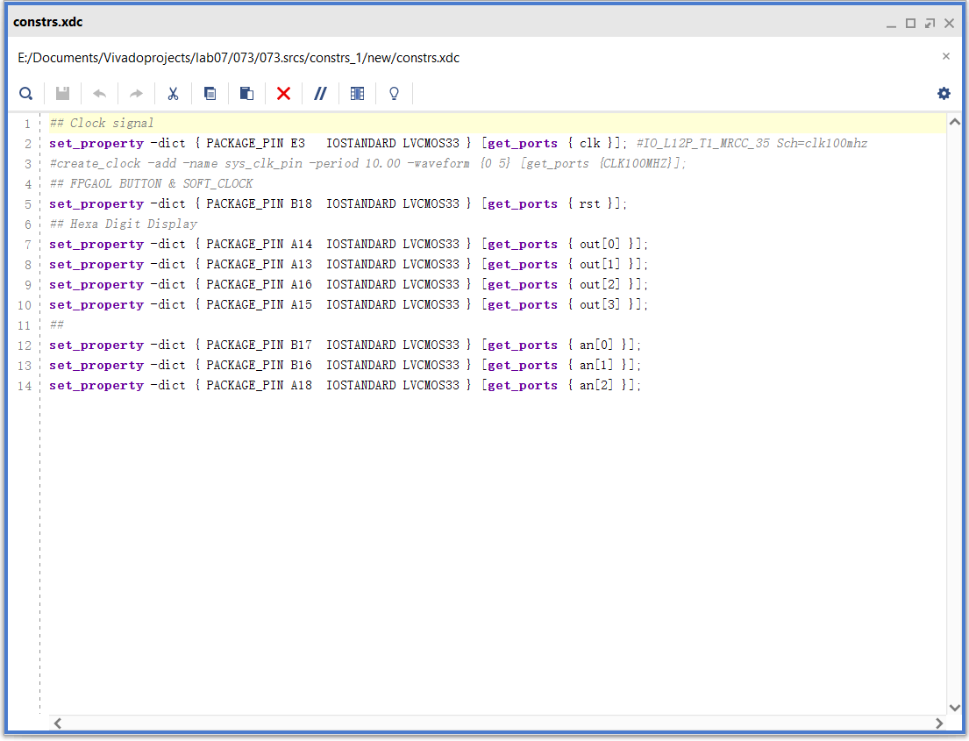

结果

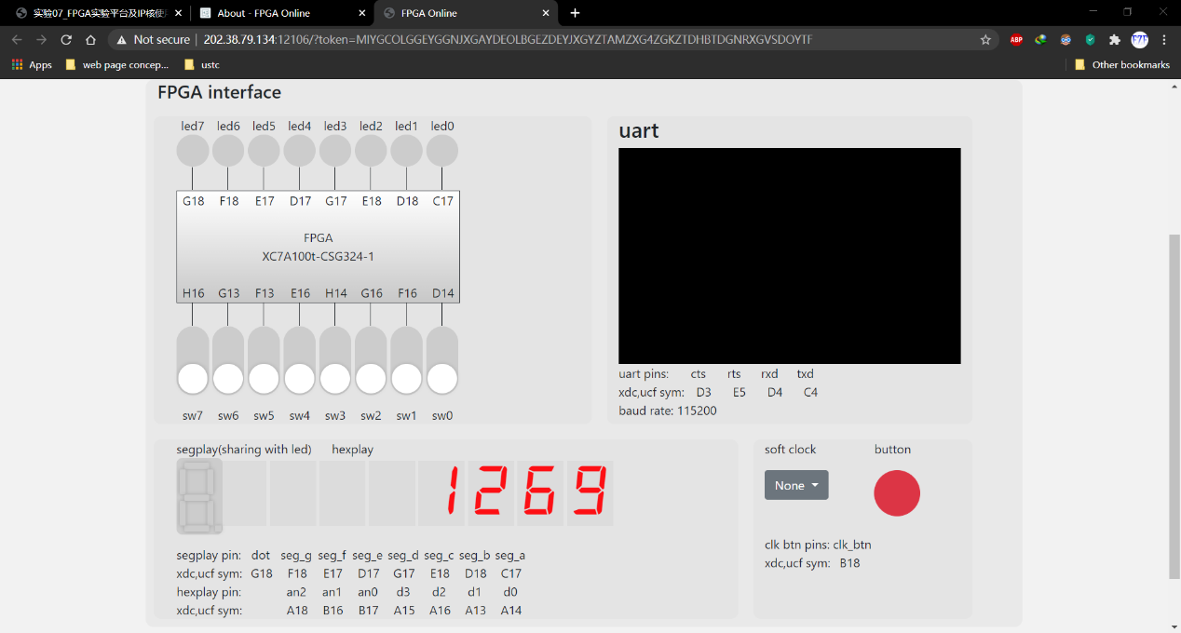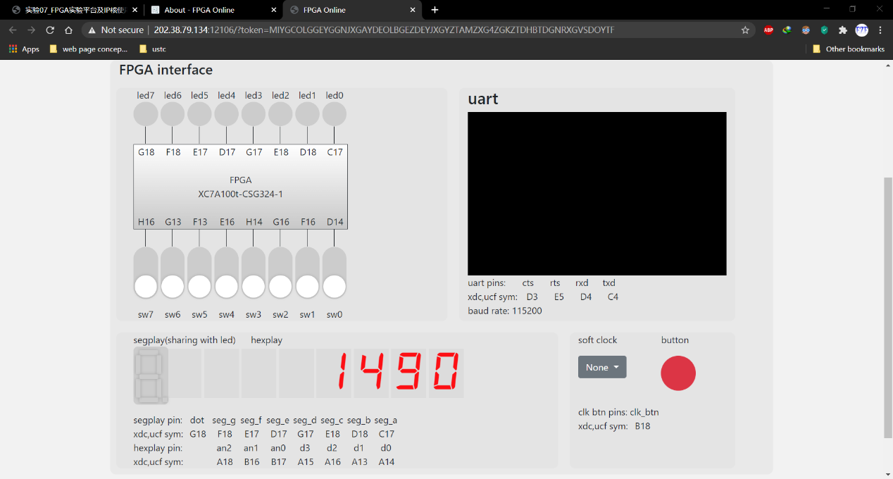

【总结与思考】

通过本次实验我们熟悉了 FPGAOL 在线实验平台结构及使用，掌握了 FPGA 开发各关键环节也学会了如何使用 IP 核。